Дифиллоботриоз
(Синонимы: Diphyllobothriosis —лат., Diptyllobothriasis, fish tapewormdisease— англ., bothriocephalose— франц., bothriocefaloses—иcn.)
Дифиллоботриоз — гельминтоз, протекающий с признаками преимущественного поражения желудочно-кишечного тракта и часто сопровождающийся развитием мегалобластной анемии.
Этиология. Возбудители дифиллоботриоза относятся к отряду Pseudophylidea и насчитывают 12 видов лентецов, из которых лентец широкий (Diphyllobothrium latum) является наиболее распространенным и изученным (Unney, 1758, Lube, 1910). Длина стробилы, состоящей из большого числа члеников (до 4000), достигает 2-9 м. Сколекс длиной 3—5 мм имеет продолговато-овальную форму, сплющен с боков, на боковых поверхностях — две щели (ботрии), посредством которых паразит прикрепляется к слизистой оболочке кишечника. Яйца лентеца широкоовальные, крупные (70 х 45 мкм), с двухконтурной оболочкой, имеют на одном полюсе крышечку, на другом —бугорок. Паразитируя в органах окончательного хозяина, лентецы выделяют незрелые яйца, развитие которых происходит в пресноводных водоемах. Формирующийся в яйце зародыш (корацидий) выходит в воду спустя 6-16 дней. При температуре ниже +15⁰С корацидий из яиц не выходят, оставаясь жизнеспособными до 6 мес. После заглатывания пресноводными рачками корацидий через 2—3 недели превращаются в процеркоиды. В организме рыб, заглатывающих рачков, процеркоиды проникают во внутренние органы и мышцы, где через 3—4 недели развиваются в плероцеркоиды длиной до 4 см и имеющие сформировавшийся сколекс. В половозрелых лентецов плероцеркоиды превращаются в организме окончательного хозяина.
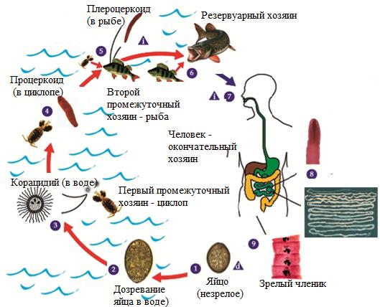
Эпидемиология. Распространение дифиллоботриоза связано с крупными пресноводными водоемами. Очаги его преобладают в Северной Европе, Восточном Средиземноморье, в районе Великих озер США, в Канаде и на Аляске.
В России заболевание регистрируется преимущественно в Карелии, Красноярском крае, на Кольском полуострове.
Заражение человека происходит при употреблении свежей, недостаточно просоленной икры и сырой рыбы.
Окончательными хозяевами лентеца широкого являются человек, собаки, кошки, медведи, лисицы, свиньи. Промежуточные хозяева — пресноводные рачки (циклопы, диаптомусы), дополнительные — пресноводные рыбы.
Продолжительность жизни лентеца широкого в организме человека может достигать 25 лет, в организме собаки 1,5-2 года, кошки — 3-4 недели.

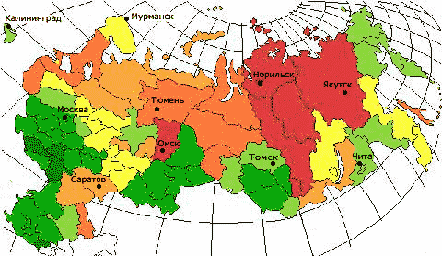
Распространенность дифиллоботриоза в России: красный - сильная, оранжевый - средняя, зеленый - слабая Карта с сайта: www.sci.aha.ru
Патогенез. В развитии клинических проявлений заболевания играют роль механическое воздействие гельминтов на стенку кишечника в месте его прикрепления с развитием атрофии и некрозов; раздражение интерорецепторов с формированием висцеро-висцеральных рефлекторных реакций и нервно-трофических расстройств; аллергические реакции вследствие сенсибилизации организма хозяина продуктами обмена лентеца; эндогенный гиповитаминоз цианкобламина и фолиевой кислоты, возникающий в результате нарушения абсорбции и синтеза макроорганизмом и конкуренцией за них со стороны гельминта.
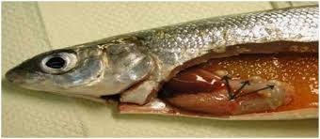
Личинка в полости тела рыбы в капсуле
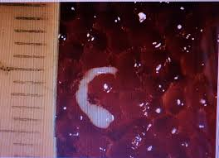
Личинка в полости тела рыбы без капсулы Размер личинки из рыбы до 0,5 см
Симптомы и течение у человека. Инкубационный период составляет от 20 до 60 дней. Дифиллоботриоз может иметь как клинически манифестное, так и латентное течение. Заболевание начинается постепенно. Возникает тошнота, реже — рвота, боли в эпигастрии или по всему животу, снижается аппетит, стул становится неустойчивым, появляется субфебрилитет. В случаях длительного течения гельминтоза у некоторых больных может наступить обтурационная кишечная непроходимость из-за скопления большого количества гельминтов в тонком кишечнике. Параллельно появляются и нарастают признаки астено-невротического синдрома (слабость, утомляемость, головокружение) и В₁₂-дефицитной анемии. Возникают боль и парестезии в языке, в тяжелых случаях наблюдается глоссит Хентера — наличие на языке ярко-красных, болезненных пятен, трещин. Позднее сосочки языка атрофируются, он становится гладким, блестящим (“лакированным”). Отмечается тахикардия, расширение границ сердца, мягкий систолический шум на верхушке, шум волчка, гипотония. Количество эритроцитов и гемоглобина резко снижается, цветной показатель остается высоким, отмечается нарастание непрямого билирубина сыворотки крови, относительный лимфоцитоз и нейтропения, ускорение СОЭ. При свежей инвазии может выявляться эозинофилия. В мазке крови в небольшом количестве обнаруживаются мегалобласты, тельца Жоли, кольца Кэбота, гиперхромные макроциты, полихроматофильные эритроциты и эритроциты с базофильной зернистостью. У некоторых больных число эритроцитов и количество гемоглобина остаются в пределах нормы, но имеются признаки макроцитоза (сдвиг кривой Прайс-Джонса вправо). Выраженность анемии зависит от характера питания и условий жизни. При тяжелом течении заболевания развивается фуникулярный миелоз: нерезкие парестезии, нарушения поверхностной и глубокой чувствительности.
Диагноз и дифференциальный диагноз. В диагностике информативен эпиданамнез (пребывание в эндемичной области, употребление сырой рыбы, недосоленной икры). Часто больные сообщают о выделении с калом частей гельминтов. Для дифиллоботриоза характерно выделение обрывков стробилы, что отличает его от инвазии цепнями (бычьим и свиным). Дифференциальный диагноз между дифиллоботриозом и анемией Аддисон—Бирмера возможен на основании определения в содержимом желудка фактора Касла, который при пернициозной анемии отсутствует. Окончательный диагноз устанавливается при обнаружении в кале яиц гельминта.
ВАЖНО!
На территории Российской Федерации очаги дифиллоботриоза (D. latum) зарегистрированы в Карелии, Мурманской и Ленинградской областях, в бассейнах рек: Енисей, Лена, Обь, Индигирка, Печора, Северная Двина, Волга и Кама. Отмечено формирование очагов на Горьковском, Куйбышевском, Волгоградском, Красноярском водохранилищах.
Очаги дифиллоботриоза чаечного (D. dendriticum) приурочены к северным регионам Сибири и району озера Байкал.
Нозоареал дифиллоботриоза, вызываемого D. klebanovskii, охватывает шельфовые зоны островных, полуостровных и материковых территорий дальневосточных морей, а также бассейны дальневосточных рек, впадающих в акваторию Тихого океана, за исключением северной части западного Приохотья в границах ареала североохотских популяций дальневосточных лососей.

Профилактика дифиллоботриозов

- В соответствии с «Правилами ветеринарно-санитарной экспертизы пресноводной рыбы и раков» всю рыбу независимо от степени зараженности следует считать условно годной и допускать к использованию в пищу только после обработки согласно действующим инструкциям по технологической обработке.
- Реализация населению свежей и охлажденной не обезвреженной условно годной рыбы через предприятия общественного питания и торговли запрещается. Режим обезвреживания условно годной рыбы приведен в таблице

Режим обезвреживания условно годной рыбы

Посол | Плотность тузлука | Температура,  0С | Продолжительность  посола, сутки | Массовая доля  соли, %
Крепкий | 1.20 | -4…+2 | 14 | Более14
Средний | 1.8 | -4…+2 | 14 | 10-14
Слабый | 116 | -4…+2 | 16 | 8

Берегите себя!

